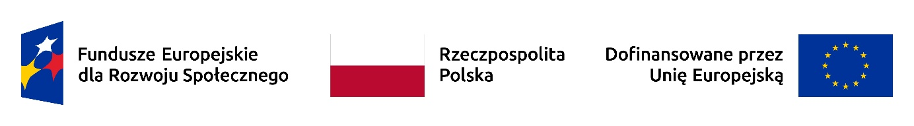
Projekt
„Edukacja włączająca w procesie kształcenia i wychowania",
mobilność ponadnarodowa, w ramach programu Fundusze Europejskie dla Rozwoju Społecznego 2021 – 2027 (FERS) współfinansowanego ze środków Europejskiego Funduszu Społecznego Plus, na zasadach programu Erasmus+
Nr projektu: 2022-2-PL01-KA122-SCH-000098534
Beneficjent projektu: Szkoła Podstawowa im. G. Piramowicza
w Kłomnicach

Działania: przygotowanie językowe, kulturowe i merytoryczne, job shadowing w szkołach Portugalii, a także ewaluacja
i upowszechnienie rezultatów projektu.
Grupa docelowa: kadra pedagogiczna zatrudniona w SP
im. G. Piramowicza Kłomnicach – nauczyciele, nauczyciele-dyrektorzy, psychologowie, pedagodzy, nauczyciele-bibliotekarze, nauczyciele pracujący w świetlicy szkolnej, logopedzi.
Cele projektu:
- podniesienie kompetencji metodycznych i językowych nauczycieli,
- zwiększenie efektów kształcenia,
- podniesienie jakości pracy nauczycieli,
- rozwój kompetencji ICT,
- poznanie nowoczesnych metod pracy z uczniami,
- zdobycie nowych narzędzi służących poprawie kształcenia
i wychowania,
- zwiększenie kompetencji nauczycieli, pedagogów
i psychologów w pracy z młodzieżą o różnych potrzebach edukacyjnych.
Efekty:
- zwiększenie kompetencji nauczycieli, pedagogów
i psychologów w pracy z młodzieżą o różnych potrzebach edukacyjnych;
- pogłębienie wiedzy o praktykach, strategiach i systemach
w dziedzinie kształcenia młodzieży w różnych krajach;
- zastosowanie w praktyce szkolnej tych rozwiązań,
które sprawdziły się w innym systemie edukacyjnym, a są możliwe do wprowadzenia w polskiej szkole;
- zmodyfikowanie i usprawnienie metody pracy z uczniami
o różnych potrzebach edukacyjnych;
- lepsze zrozumienie i wrażliwość w odniesieniu do wszelkich przejawów różnorodności, np. społecznej, etnicznej, językowej,
płciowej i kulturowej oraz różnorodnych umiejętności.

Wartość projektu: 99 488,33 PLN (dofinansowanie w proporcji 82,52% budżet środków europejskich i 17,48% środków budżetu krajowego)
Wysokość wkładu z funduszy Europejskich: 82 097,77 PLN

